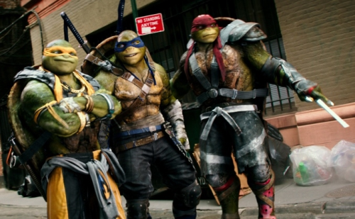
Želvy Ninja 2
(Teenage Mutant Ninja Turtles: Out of Shadows)
Premiéra: 2. 6. 2016

UIP - Paramount, USA, 2016
Režie: Dave Green
Scénář: Josh Appelbaum, André Nemec
Kamera: Lula Carvalho
Hudba: Steve Jablonsky
Hrají: Megan Fox, Stephen Amell, Will Arnett, Laura Linney, Alessandra Ambrosio

Tihle čtyři jsou jednoznačně nejrychlejší želvy, které se kdy plazily po povrchu zemském. Ačkoliv se jmenují Leonardo, Donatello, Rafael a Michelangelo, strop Sixtinské kaple rozhodně nevymalují, zato vám vymalují ksicht. Pokud je teda naštvete. Pod producentskou taktovkou Michaela Baye, nejvýbušnějšího filmaře současnosti, se do kin vrací hrdinové, kteří bydlí v kanále, zbožňují pizzu a tu a tam zachraňují svět.
O bytí a nebytí naší kulaté planety samozřejmě půjde i tentokrát. Želví nepřítel číslo jedna, krutý Asiat přezdívaný Trhač, právě zdrhnul z vězení, kde měl dost času na to, aby vymyslel plán, kterým by se zelenými mutanty srovnal skóre (právě oni se velkou měrou podíleli na jeho zabásnutí). Kvůli jeho realizaci se spojí se šíleným vědcem Baxterem Stockmanem, který vyvinul speciální mutagen schopný přeměnit člověka na zvíře. Prvními dvěma pokusnými králíky se stanou rabiáti Bebop a Rocksteady, dříve dva oškliví chlapi, teď ohavný kanec a nosorožec. Oba se samozřejmě okamžitě pustí po stopě želvích bratří, ačkoliv ti jim jdou naproti, protože: „Když může ta látka proměnit lidi ve zvířata, proč by nemohla zvířata proměnit v lidi?“ Tahle otázka některé členy želvího společenstva poměrně silně vzrušuje. Brzy ale budou mít úplně jiné starosti, protože do zástupu výše uvedených nepřátel se záhy přidá zástupce velmi naštvané mimozemské civilizace, který si říká Krang. Navzdory svému legračnímu vzezření je to ukrutný prevít, takže zelení bratři budou nakonec rádi, když v boji proti zlu po jejich boku stanou osvědčená reportérka April O´Neillová a mladý rebel Casey Jones, který to s hokejkou a pukem umí jako Jarda Jágr s tím rozdílem, že Casey se netrefuje do branky, ale do lidí. Bude to bitva, jakou svět neviděl, snad během ní borcům v krunýři nevystydne pizza…
Výkonný producent filmu Andrew Form tvrdí, že pokračování veleúspěšných Želv Ninja se inspirovalo stížnostmi diváků na první díl, na odchylky od želvího universa, jež v něm figurovaly. „I proto jsme najali režiséra, který je obrovský fanoušek této série, protože na ní vyrostl. Vždyť on se jako malý ze všeho nejradši oblékal do kostýmu Donatella. Želvy jsou jako jeho rodina a pro rodinu přece chcete natočit co nejlepší film.“ říká Form.

Přístupnost: pro všechny
Žánr: akční/ dobrodružný
Verze: anglicky s českými titulky (2D), český dabing (2D a 3D)
Stopáž: 112 min
Formát: 2D a 3D DCP, zvuk 5.1 a 7.1
Monopol do: 2. 6. 2019
Propagace: plakáty A1, plakáty A3, fotosky, tisk, rozhlas, internet
Programování: Zuzana Černá, tel: 582 365 576, GSM: 602 836 993, cerna@cinemart.cz

